Adviesrapport dotmatrix

Door: Andre van der Wacht

Studentnr: 0948859

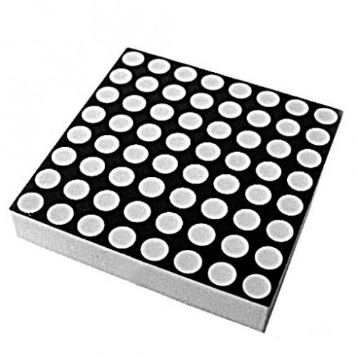

**Inhoud**

1. Inleiding
2. Opdrachtomschrijving
3. Probleemstelling
4. Requirements
5. Kwaliteitseisen
6. Risicoanalyse
7. Vooronderzoek
8. Vraagstellingen
9. Methode
10. Resultaten
11. Conclusie & advies
12. Literatuurlijst
13. bijlagen

**Inleiding**

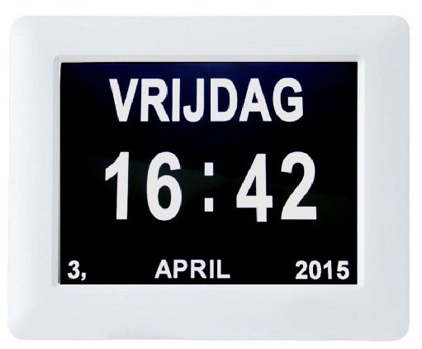Mensen willen zo lang mogelijk zelfstandig blijven wonen, maar doordat mensen steeds ouder worden komen daar problemen bij kijken. Bijvoorbeeld dat ze het huis te leeg vinden nadat de kinderen uit huis zijn of dat er sprake is van immobiliteit en er behoefte is voor een kleinere woning. Door dit soort kwalen willen ouderen verhuizen en het liefste niet naar een verzorgingscomplex maar naar een seniorenappartementencomplex. Dit geldt ook voor mensen die beginnend dement zijn. Het product dat wij gaan maken is gericht op beginnend dementerende ouderen. Het is ook geschikt voor ouderen niet dementeren omdat het product onder andere een agenda tool en een klok bevat. Echter blijft onze doelgroep beginnend dementerende ouderen. Er zijn naar schatting 155.000 mensen met de diagnose dementie die bekend staan in de zorg. 70.000 van de mensen met de diagnose verblijven in een verpleeghuis en 85.000 mensen wonen nog gewoon thuis (Volksgezondheid, 20182). Meer dan de helft van de mensen met een diagnose dementie wonen dus nog thuis.

Voorafgaand aan ons project hebben we een meeting gehad met een aantal mensen die bij de opleiding verpleegkunde studeren en lesgeven.

Tijdens deze meeting kregen we ook de persoonlijke ervaring van het contactpersoon te horen. Hieruit bleek dat dementerende mensen vaak zelf hun eigen agenda niet bij kunnen houden. We willen daarom de mensen met dementie/beginnende dementie in de thuissituatie helpen door met een creatieve, gebruiksvriendelijke en moderne oplossing te komen.

Hiervoor zal er een dementieklok worden gemaakt met een agenda functie die je via een app vanaf je telefoon of tablet kan aansturen. Ook heeft de klok een muziek functie dit voornamelijk ook door de meeting bij verpleegkunde, omdat dementerende mensen ook behoefte hebben aan muziek en het hen bezig kan houden of herinneringen van vroeger kan aanwakkeren. Met dit project letten we vooral op de ethische en de security aspecten door zoveel mogelijk offline te blijven. Zodat niet zomaar iemand iets kan verwijderen of toevoegen zonder toestemming van de verzorgende krachten van de ouderen. Maar ook bijvoorbeeld dat de gegevens van de gebruikers niet zomaar openbaar worden gemaakt.

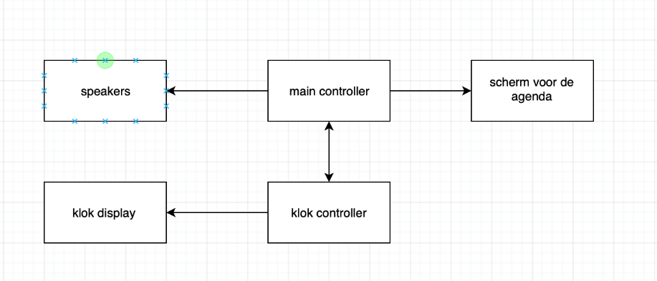

Flowchart

|  |  |  |  |
| --- | --- | --- | --- |
| **onderdeel** | **Optie 1** | **Optie 2** | **Optie 3** |
| *Display* | Led segmenten | Lcd | Oled |
| *Behuizing* | 3d printen/ plastic | Hout | Metaal |
| *Geluid* | Speaker | Piezo element | Bluetooth(externe speaker) |
| *Controller* | Node mcu | Arduino met wifi module | RPi |
| *Controlpad(afstands bedieningen)* | IR | Wifi | Bluetooth |
| *Agenda* | Google agenda | Apple | Eigen App |
| *muziek* | radio | Externe opslag(sd/usb) | Streaming service |

Morphological chart

Onze klok moet in staat zijn om de tijd weer te kunnen geven, maar daarbij ook: welke maand het is en welke dag het is. Hierbij willen wij nog een aantal features toevoegen, namelijk: ingebouwde speaker voor muziek en een display voor de weergave van de agenda en instructies voor het gebruik van de knoppen. Ik ga me verdiepen in het weergeven van tijd en datum. Dit kan natuurlijk op meerdere manieren. Wij zijn gaan kijken naar de volgende 3 methodes: segment-displays, een LCD scherm en een dotmatrix. De segment-display werkt goed voor de tijd, maar voor het weergeven van bijvoorbeeld de datum was deze niet geschikt. Het LCD-schermpje viel al snel af vanwege prijs. Voor een klein 3 inch scherm ging je al snel over de 30 euro heen en dit is niet eens groot genoeg, aangezien ouderen vaak slechter zien, moet alles goed zichtbaar zijn.

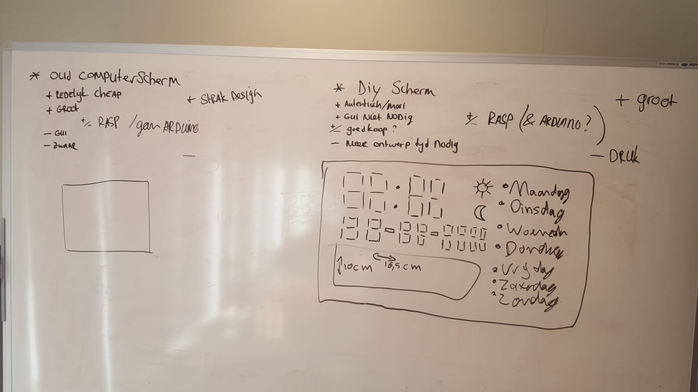

Ontwerp klok (begin)

Ik ben gaan testen met een MAX7219 dotmatrix, dit is niet ons uiteindelijk gebruikte onderdeel, maar heeft wel geleid tot de keuze!

**Opdracht omschrijving**

De belangrijkste kwaliteitseisen waar we bij ons product op gaan focussen zijn: performance en leesbaarheid van de code, security, herbruikbaarheid, betrouwbaarheid, bruikbaarheid, robuustheid en effectiviteit.

Er wordt gewerkt met meerdere losse componenten en dit moet worden samengevoegd, om deze reden moet de code leesbaar en integreerbaar zijn. Om alles veilig te houden en privacy gericht te blijven maken wij met ons product geen contact met internet. Hiermee voorkomen we dat je via het internet in kan breken en persoonlijke gegevens kan stelen. Herbruikbaarheid is in een product fijn omdat bij het kapot gaat van één of meerdere componenten de overige componenten nog gebruikt kunnen worden, hiermee bespaar je geld en gooi je minder (werkend) afval weg. Omdat de dementieklok de tijd en een agenda bijhoud is het belangrijk dat het product betrouwbaar is. Als de tijd/datum steeds verkeerd gaat lopen zal niemand dit product gaan gebruiken.De dementieklok moet tegen een stootje kunnen, het kan altijd per ongeluk omgestoten worden. Het zou vervelend zijn als de klok meteen kapot is als deze van een nachtkastje valt. Omdat de gebruikers over het algemeen wat oudere mensen zijn moet het product makkelijk te bedienen zijn daarom is de bruikbaarheid en de effectiviteit belangrijk. De klok doet wat hij moet kunnen en zit niet vol met technologische snufjes.

De kwaliteit eisen voor het individuele deel zijn:

* performance van de code
* leesbaarheid van de code
* betrouwbaarheid

Het is altijd belangrijk dat de code werkt zoals hij moet werken, vandaar dat performance erg belangrijk is voor het individuele deel. De tijd moet goed weergegeven worden en moet ook goed blijven lopen. Als de betrouwbaarheid van de tijd niet goed is, heb je niet heel veel aan een klok.

Daarnaast is het altijd belangrijk dat de code leesbaar is. Vo

Security & privacy groepsdeel

In dit threat model wordt de security van het project geanalyseerd. Hierin wordt bekeken waarom, wie, wat en hoe je iets gaat beschermen. Het belangrijkste wat we privé willen houden is de agenda van de gebruiker, hierin staan gegevens over wat zij de komende tijd gaan doen. Deze data moet worden beschermd zodat het niet kan worden gestolen of worden aangepast. Mocht het zo zijn dat er is ingebroken en dat gegevens zijn gestolen/ aangepast dan heeft dit consequenties bij de betrouwbaarheid van ons product. Ook kan het zijn dat de gegevens worden misbruikt door de gebruiker te manipuleren door zelf wat in te vullen bij de agenda. Het is zeer onwaarschijnlijk dat er zoveel moeite wordt gedaan om dit per persoon te gaan doen. Het beschermen van de gegevens willen we lokaal bij elke unit houden  door geen database voor de agenda te maken en de units ook niet te verbinden met internet maar gebruik te maken van een bluetooth gebaseerde mobiele app. Op deze manier kan je niet van buitenaf inbreken bij de units en blijven de gegevens veilig. Deze manier van bescherming beperkt de uitbreidbaarheid van het project al is het niet nodig omdat het uitbreidbaar maken met complicaties toevoegt en deze willen we laag houden. Bij de prototype hebben we nu een pin als beveiliging zodat niet iedereen bij het apparaat kan.

Security & privacy individueel

De klok werkt offline met de RTC-module van de raspberry Pi. Hierdoor is de klok beveiligd voor de buitenwereld.

Mijn doel bij dit rapport is het meten van de stroom en spanning van de dotmatrix. Ik ga zowel de waardes meten in de off-state als in de on-state. Per pin doe ik 2x5 metingen, 5x in de on-state en 5x in de off-state.

Requirements

* Tijdsweergave moet duidelijk zichtbaar zijn.
* Datumweergave moet goed zichtbaar zijn.
* De klok moet de juiste tijd laten zien.
* De klok moet de juiste datum laten zien.
* Stroomverbruik moet niet te hoog zijn, om te voorkomen dat de klok te veel stroom verbruikt.

Kwaliteitseisen

Stroomverbruik moet niet te hoog zijn, maar tegelijkertijd moet er wel voldoende stroom gebruikt worden om alles duidelijk zichtbaar te maken. Je hebt namelijk erg weinig aan een klok waarop je de tijd niet kunt zien.

Risico analyse

|  |  |  |  |  |  |  |
| --- | --- | --- | --- | --- | --- | --- |
| # | beschrijving | Kans (0-10) | Impact  (1-10) | maatregel | status | datum |
| R1 | We gaan te ver boven ons budget | 6 | 3 | Doe goed onderzoek naar de componenten om de beste binnen het budget te kiezen | In process | 9-10-18 |
| R2 | Deadlines niet halen | 6 | 8 | Met de groep van te voren deadlines voor onszelf zetten zodat je minder in problemen komt | In process | 9-10-18 |
| R3 | Matig onderzoek doen | 5 | 7 | Doe goed onderzoek en neem je tijd | Nog beginnen / in process | 9-10-18 |
| R4 | Het product wordt niet geaccepteerd | 3 | 9 | Niet veel aan te doen behalve redesign | Nog beginnen | 9-10-18 |
| R5 | Geen back-ups | 3 | 9 | BACK-UPS maken | In process | 9-10-18 |
| R6 | Verkeerde hardware besteld | 5 | 7 | De tijd nemen en trippel checken | Nog beginnen | 9-10-18 |
| R7 | Bestelling komt niet of te laat binnen | 6 | 6 | Door onderzoek te doen naar het bedrijf waar je de componenten besteld | Nog beginnen | 9-10-18 |
| R8 | Groepsdynamiek gaat slecht | 2 | 6 | Documenten opstellen en eventuele groepsactiviteiten organiseren | In process | 9-10-18 |
| R9 | Niet genoeg kennis om te programmeren | 5 | 8 | Onderzoek doen en vragen stellen aan docenten of aan experts | Nog beginnen | 9-10-18 |
| R10 | Problemen met de privacy wet | 4 | 9 | Nog in te vullen | In progress | 9-10-18 |
| R11 | Het demonstreren in de gekozen testomgeving gaat niet door | 6 | 7 | In een andere omgeving testen | Al geregeld | 9-10-18 |
| R12 | Uitval van de groepsleden | 5 | 8 | Bespreken met de opdrachtgevers over deadlines | In progress | 9-10-18 |
| R13 | Hardware is kapot | 6 | 8 | Zorg voor meerdere hardware onderdelen | In progress | 23-11-18 |
| R14 | Code is slecht/ doet het niet | 6 | 9 | Zorg ervoor dat je layout duidelijk is en comments zodat je code makkelijker te reviewen is | In progress | 23-11-18 |

Individuele analyse

|  |  |  |  |  |  |  |
| --- | --- | --- | --- | --- | --- | --- |
| # | beschrijving | Kans (0-10) | Impact  (1-10) | maatregel | status | datum |
| R1 | De dotmatrix verbruikt te veel stroom | 5 | 8 | Felheid verminderen, veel metingen doen en testen. | In process | 19-10-18 |
| R2 | 64x32 niet werkend krijgen | 6 | 8 | Onderzoek doen en optijd beginnen. | In process | 9-10-18 |

**Vooronderzoek**

Voor ik ben begonnen heb ik gekeken wat de mogelijkheden waren voor het weergeven van tijd en datum. Hierbij kwamen we uit op een aantal methodes: segment display, LCD display of de dotmatrix. De segment display vonden we toch wel erg gelimiteerd, dus viel voor ons al snel af. De volgende die afviel, voor de tijdsweergave tenminste, was de LCD display. We kozen voor het gebruik van een dotmatrix, omdat je veel kan doen met een matrix. We kwamen er uiteindelijk achter dat er ook grotere en gebundelde matrixen bestonden, dus waren we meteen verkocht. Voor dit rapport maak ik gebruik van een MAX7219, dit is kortom een bundel van 4 op rij gekoppelde 8x8 matrixen, die bestuurd worden met gebruik van een VCC, GND, DIN, CS en een CLK pin. Een losse 8x8 matrix heeft 16 pins, dus dit was zeker een hele verbetering.

**Vraagstelling**

zijn dotmatrixen geschikt om te gebruiken voor de tijdsweergave, wat betreft stroomverbruik en duidelijke weergave van tijd en datum?

**Methode**

Ik heb van alle 5 de pins de waardes gemeten van zowel de spanning als de stroom. Dit heb ik in tabellen verwerkt. Van zowel stroom als spanning is er een tabel van de on-state, als van de off-state.

De spanning is parallel gelijk en de stroom is in serie gelijk. Voor de spanning zal de meter dus van pin tot pin worden gemeten. Voor bijvoorbeeld de DIN-pin zal de ene kant op pin 11 van de arduino zitten en van de MAX7219 op de DIN-pin. Over de kabel heen dus.(parallel) Voor de stroom zal de meter aan de ene kant tegen de pin van de betreffende kabel zitten en de andere kant op de pin waar de kabel heen moet.(serie)

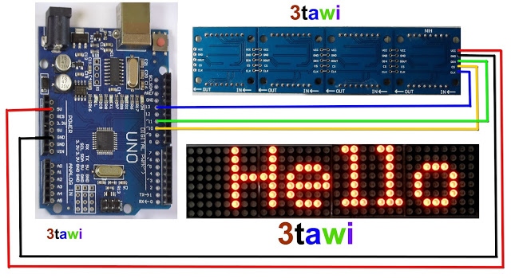Opstelling bestaat uit een Arduino Uno, een MAX7219 en een multimeter. Aansluiting van de MAX7219 is als volgt:

VCC 🡪 5V

GND 🡪 GND

DIN 🡪 pin 11

CS 🡪 pin 10

CLK 🡪 pin 13

**Resultaten**

Ik ben begonnen met het testen van de stroom en spanning wanneer alle ledjes op de matrix aan stonden. Hier zijn de volgende resultaten uit gekomen:

|  |  |  |  |
| --- | --- | --- | --- |
| **ALLES AAN** | **DIN** | **CS** | **CLK** |
| **Meting 1** | 0.05 A | 0.02 A | 0 A |
| **Meting 2** | 0.05 A | 0.02 A | 0 A |
| **Meting 3** | 0.05 A | 0.03 A | 0 A |
| **Meting 4** | 0.06 A | 0.03 A | 0 A |
| **Meting 5** | 0.05 A | 0.02 A | 0 A |
| **gemiddeld** | **0.05 A** | **0.02** A | **0** A |

|  |  |  |  |
| --- | --- | --- | --- |
| **ALLES AAN** | **DIN** | **CS** | **CLK** |
| **Meting 1** | 3.59V | 1.31V | 0.11V |
| **Meting 2** | 3.59V | 1.31V | 0.10V |
| **Meting 3** | 3.60V | 1.31V | 0.11V |
| **Meting 4** | 3.58V | 1.30V | 0.11V |
| **Meting 5** | 3.58V | 1.30V | 0.12V |
| **gemiddeld** | **3.59V** | **1.31V** | **0.11V** |

Na te hebben getest met alle ledjes op de matrix aan, heb ik dezelfde test uitgevoerd op de matrix wanneer ale leds uit staan.

|  |  |  |  |
| --- | --- | --- | --- |
| **ALLES UIT** | **DIN** | **CS** | **CLK** |
| **Meting 1** | 0 A | 0 A | 0 A |
| **Meting 2** | 0 A | 0 A | 0 A |
| **Meting 3** | 0 A | 0 A | 0 A |
| **Meting 4** | 0 A | 0 A | 0 A |
| **Meting 5** | 0 A | 0 A | 0 A |
| **gemiddeld** | **0** A | **0** A | **0** A |

|  |  |  |  |
| --- | --- | --- | --- |
| **ALLES UIT** | **DIN** | **CS** | **CLK** |
| **Meting 1** | 0.50V | 0.12V | 0.19V |
| **Meting 2** | 0.04V | 0.01V | 4.88V |
| **Meting 3** | 0.04V | 0.01V | 4.88V |
| **Meting 4** | 0.04V | 0.01V | 4.87V |
| **Meting 5** | 0.05V | 0.01V | 4.88V |
| **gemiddeld** | **0.04V** | **0.01V** | **4.88V** |

**Conclusie & advies**

Als losse 8x8 matrixen is het zeker een afrader om deze te gebruiken, je kan er weinig op weergeven en je heb 16 pins. De MAX7219 maakt hier verandering in. 5 pins inplaats van 16 en ook nog is 4x zo groot. Met de juiste libraries zijn ze makkelijk in gebruik en het verbruik is redelijk constant, dus je weet waar je aan toe bent. Met een laag verbruik is het een erg handig onderdeel als je hiermee leert omgaan. Er zijn naast de MAX7219 natuurlijk nog meer maten. Zo hebben wij ook een 64x32 matrix paneel aangeschaft. Dit paneel is niet te gebruiken met een arduino uno. Dit matrix paneel hebben wij aangeschaft na het testen met de MAX7219, dus hebben wij deze nog niet kunnen gebruiken in het individuele deel.

Het stroomverbruik is acceptabel. De andere opties die we hadden voor de weergave zijn afgevallen vanwege prijs en limitatie in weergave. Kortom, een dotmatrix is in dit geval de beste keuze.

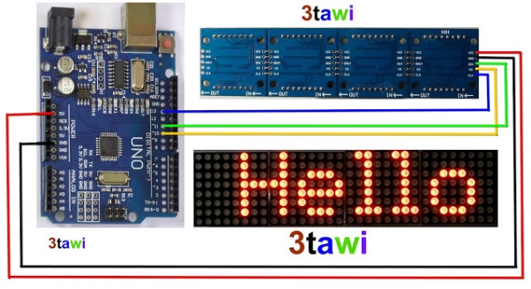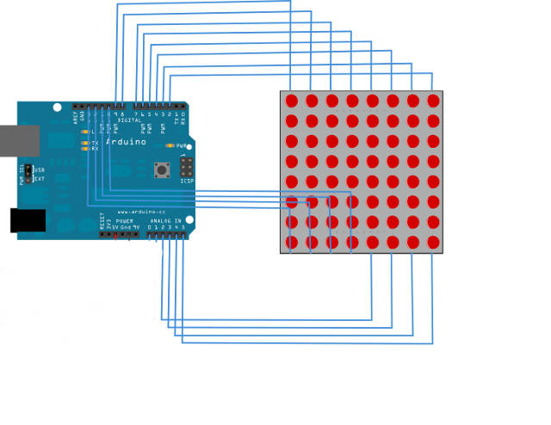

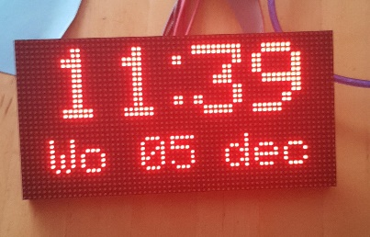

groepsconclusie

Aan de hand van alle individuele adviesrapporten is op te merken dat we alle opties per onderdeel hebben geanalyseerd. Ieder project lid heeft in zijn ogen de beste optie voor zijn onderdeel gekozen.

Bas: Keuze tussen een shield en een DF-player(DF-player)

Andre: Keuze tussen LCD, dot matrix en segment display(Dot matrix)

David: Onderzoek naar voeding van het apparaat hieruit bleek dat het apparaat minder stroom verbruikt dan gedacht.

Ilhan: Keuze tussen wifi of bluetooth module(Bluetooth module)

Uit de conclusies van de individuele adviesrapporten is gebleken dat er nog iets veranderd moet worden namelijk:

één speaker is niet voldoende om het gewenste volume te produceren, er moet dus een 2 channel amplifier worden toegevoegd om een extra speaker en extra volume te realiseren.

Verder is gebleken dat de gebruikte voeding, het gebruiken van een bluetooth module en het gebruiken van een dot-matrix de beste opties zijn rekening houdend met tijdsdruk, het budget en de kennis die we tot nu toe hebben opgedaan. Op deze manier kunnen we het project tot het best mogelijke einde te brengen.

**Literatuuronderzoek**

Max7219: <https://arduino-projects-free.blogspot.com/2018/04/max7219-led-matrix-display-1088as.html>

8x8 losse matrix: <https://www.hackster.io/SAnwandter1/programming-8x8-led-matrix-23475a>

64x32 matrix: <https://www.adafruit.com/product/2279>

[wikipedia dotmatrix display](https://en.wikipedia.org/wiki/Dot-matrix_display)

[wiki dotmatrix](https://en.wikipedia.org/wiki/Dot_matrix)

**bijlagen**

[opstelling individuele deel video](https://www.youtube.com/watch?v=D9R_ZQ4T3ZY&feature=youtu.be)

Demo volle link: https://www.youtube.com/watch?v=D9R_ZQ4T3ZY&feature=youtu.be